Söndagen den 20 september 2015 träning 18:15 till 19:30 (75 min)

- Samling (5 min)

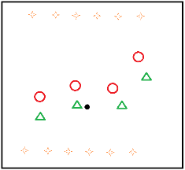
- Uppvärmning Konboll (10 min)
Snabbhet, passningar, rörelse utan boll och samarbete

Dela lag om 4-5 spelare i varje. Ställ 5-6 koner på kortsidan i badmintonplanerna. Spelarna får inte studsa bollen och man får ta tre steg. Bollen ska hållas i handen när man gör mål. Sedan tar spelaren med sig konen hem till sin kortsida. Vinnande lag har alla koner.

VATTEN

- Stationer 3 x 10 min (30 min)

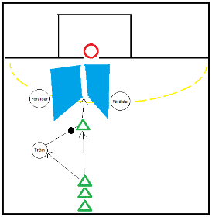
- Genombrott genom madrasser
Genombrott, springa, passa, våga, hoppa och skott
  - En målvakt, två föräldrar som håller varsin liten madrass som en kil.
  - Barnen passar tränaren och springer med full satsning, får tillbaka bollen och tar sedan tre steg genom madrasserna, hoppar och skjuter mål.
  - Glöm inte att byta målvakt
- Skott på mål (Hög armbåge och använd magstödet i skottet)
Passning, skott och hopp
  - Skott från V o H niometer med målvakt, passar tränaren i mitten och får tillbaka bollen i full fart, skott alldeles innanför niometerslinjen. Byter led.
    - Börjar med att springa av skottet
    - Sedan hoppar vi på första steget
    - Om tid finns, stegisättning och hoppskott

- Mattrace (Lilla hallen)
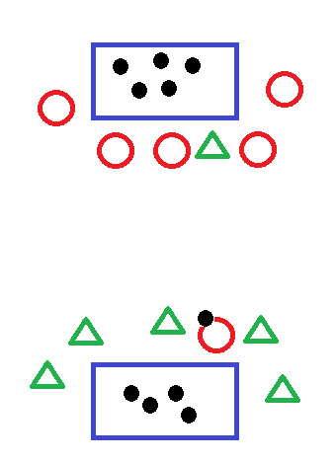
Lek, samarbete, springa, försvara och anfalla
  - Dela två lag och lägg två små mattor på golvet.
  - Placera ett antal bollar på mattorna, lika många på varje och sedan ska man skydda sin matta.
  - Laget skickar iväg en och en för att hämta en boll på andra mattan, de övriga skyddar sin matta. Om anfallaren får en hand på bollen så är den tagen och försvararna måste släppa iväg spelaren.
  - Laget som har slut på bollar har förlorat
VATTEN

- Spel på stor plan 3 x 10 minuters matcher (30 min)
- Dela tre lag
  - Två lag spelar match på stor plan
  - Tredje laget kör ”minifys” inne i lilla hallen (bara i ett roligt och lite busigt hårt tempo)
    - Skottkärra
    - Skottkärra crawl
    - Passning med en sittande spelare
    - Situpspassningar
    - …

